Les pieux de fondations géothermiques

|  |  |
| --- | --- |
| Edité le 21/09/2015 | Jean-Baptiste BOUVENOT – Caroline DE SA – Clément DESODT  Hélène HORSIN MOLINARO |

Cette ressource présente l’utilisation des pieux de fondations, nécessaires à la stabilité de certaines constructions, comme support d’une installation géothermique. Un circuit d’eau glycolée installé dans les pieux permet de préchauffer l’air du bâtiment en hiver, mais aussi d’assurer le chauffage, la production d’eau chaude sanitaire ainsi qu’en été, le rafraîchissement.

Figure 1 : Schéma du dispositif de soutirage de chaleur

Pieux de fondation géothermiques

Transferts thermiques

Bâtiment chauffé + ECS

Sol

Cette ressource a pour objectifs de présenter les propriétés thermo-physiques du sol, la modélisation des transferts thermiques ainsi que l’étude paramétrique sur un exemple. Il est proposé en annexe un outil de simulation des effets en paramétrant différentes grandeurs ainsi qu’une vidéo d’utilisation de cet outil. La conception et la réalisation des pieux géothermiques sont développées dans la ressource « *Les pieux géothermiques : conception et mise en œuvre* »

# 1 – Le contexte

La consommation énergétique des bâtiments en France représente plus de 40 % de la consommation d’énergie totale en France. Dans un contexte de développement durable, d’énergie propre et renouvelable, une solution de fondations alliant deux fonctions (soutenir le bâtiment et le chauffer) permet d’aller dans le sens de la réglementation du bâtiment basse consommation (BBC). L’objectif est de construire des bâtiments à énergie positive (BEPOS) à partir de 2020.

En Europe, la température moyenne du sous sol à 10 mètres de profondeur est de l’ordre de 12°C. La température constante permet son exploitation : les fondations sur pieux nécessaires à la stabilité du bâtiment sont alors le support de l’installation géothermique constituée d’un circuit d’eau glycolée. Cette installation prélève la chaleur au sol pour produire de l’eau chaude sanitaire (ECS), elle cède ou prélève de la chaleur du sol pour les besoins de production de froid en été ou de chaleur en hiver, et elle permet également le préchauffage de l’air neuf en hiver.

Le schéma de principe de l’installation (figure 2) permet de localiser les différentes fonctions. En hiver, une pompe à chaleur prélève la chaleur au sol pour produire de l’eau chaude sanitaire à 55°C et de l’eau pour le chauffage sur plancher chauffant à 35°C. En été, on réalise en priorité un rafraîchissement par évacuation de la chaleur directement dans le sol par l’intermédiaire d’un échangeur et de 2 pompes : on parle de « geocooling ». La pompe à chaleur est seulement utilisée pour l’ECS, la nuit et pour alimenter le plancher rafraîchissant en raison de températures trop importantes du sol qui ne permettraient plus un fonctionnement correct du « geocooling ».

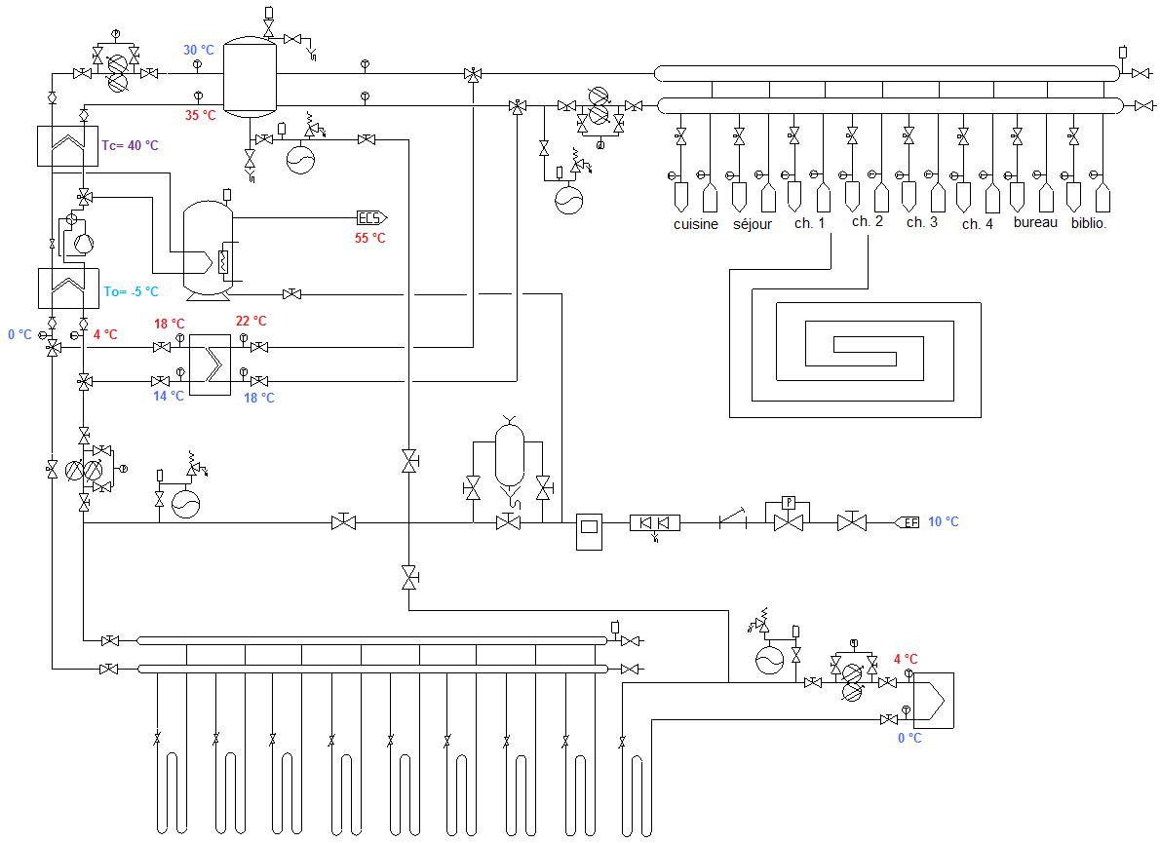

**Production d’ECS**

**pompe à chaleur**

**geocooling**

**Plancher chauffant/refroidissant**

**distributeur/collecteur**

**Préchauffage air neuf**

**Pieux géothermiques**

Figure 2a : Schéma de principe de l’installation



Figure 2b : Légendes

Le fluide caloporteur circule dans un tube en double U, inséré dans un pieu géothermique vertical de hauteur H, creusé dans le sol au sein d’une nappe phréatique (figure 3). La hauteur du pieu est un paramètre à déterminer en fonction des performances mécaniques (tenue du bâtiment) et énergétiques souhaitées.

H

x

z

0

V∞

T∞

Te

Ts

Figure 3 : Schématisation d’un pieu de fondation géothermique dans une nappe phréatique

Il s’agit de déterminer la réponse du sol par rapport au prélèvement de chaleur, d’estimer l’impact du prélèvement de chaleur sur l’environnement (pollution thermique) et d’évaluer les performances du système thermodynamique.

# 2 – Propriétés thermo-physiques du sol

Le sol dans lequel les pieux sont implantés, a des caractéristiques physiques comme la masse volumique, la porosité, la conductivité thermique et la capacité calorique. Ces caractéristiques dépendent des couches géologiques traversées par le pieu. Chaque couche d’épaisseurli, a ses caractéristiques propres : masse volumique absolue des grains **i*,* conductivité thermique **i*,* capacité *thermique* C*p*i*.* Nous considérons un sol moyen homogène sur toute la hauteur du pieu par un calcul de moyennes pondérées par les hauteurs de chaque strate (figure 4).

*(a)*

i

Cpi

i

ni

li

1<i<5

1

2

3

4

5

s

Cps

s

ns

ltotale

*(b)*

*Figure 4 : (a) Schématisation des couches géologiques autour du pieu,*

*(b) modélisation d’un sol moyen homogène saturé*





A titre d’exemple, le tableau (figure 5) donne les caractéristiques d’un sol composé de 5 couches géologiques (schéma figure 4) ; le second tableau (figure 6) donne les caractéristiques moyennes du sol homogène.

|  |  |  |  |  |  |  |  |
| --- | --- | --- | --- | --- | --- | --- | --- |
|  | r1 = | 2000 | [Kg.m-3] |  |  |  |  |
| Gravier | l1 = | 2,5 | [W.m-1.K-1] |  |  |  |  |
| (0 - 2,2 m) | Cp1 = | 900 | [J.Kg-1.K-1] |  |  |  |  |
|  | n1 = | 0,25 | [-] |  |  |  |  |
|  | l1 = | 2,2 | [m] |  |  |  |  |
|  | r2 = | 1800 | [Kg.m-3] |  |  |  |  |
| Sable | l2 = | 2 | [W.m-1.K-1] |  |  |  |  |
| (2,2 - 6 m) | Cp2 = | 900 | [J.Kg-1.K-1] |  |  |  |  |
|  | n2 = | 0,15 | [-] |  |  |  |  |
|  | l2 = | 3,8 | [m] |  |  |  |  |
|  | r3 = | 1700 | [Kg.m-3] |  | SOL MOYEN | |  |
| Limon | l3 = | 1,5 | [W.m-1.K-1] |  | rs = | 1873 | [Kg.m-3] |
| (6 - 8,6 m) | Cp3 = | 2000 | [J.Kg-1.K-1] |  | ls = | 1,7 | [W.m-1.K-1] |
|  | n3 = | 0,1 | [-] |  | Cps = | 1143 | [J.Kg-1.K-1] |
|  | l3 = | 2,6 | [m] |  | ns = | 0,13 | [-] |
|  | r4 = | 1750 | [Kg.m-3] |  | Figure 6 : Caractéristiques | | | |
| Sable Minoneux | l4 = | 2 | [W.m-1.K-1] |  | moyennes du sol homogène | | |
| (8,6 - 12,6 m) | Cp4 = | 1400 | [J.Kg-1.K-1] |  |  |  |  |
|  | n4 = | 0,1 | [-] |  |  |  |  |
|  | l4 = | 4 | [m] |  |  |  |  |
|  | r5 = | 2000 | [Kg.m-3] |  |  |  |  |
| Craie/calcaire | l5 = | 1,5 | [W.m-1.K-1] |  |  |  |  |
| (> 12,6 m) | Cp5= | 900 | [J.Kg-1.K-1] |  |  |  |  |
|  | n5 = | 0,1 | [-] |  |  |  |  |
|  | l5 = | - | [m] |  |  |  |  |

Figure 5 : Caractéristiques des couches géologiques

Les pieux sont plongés dans la nappe phréatique constituée d’une phase solide et d’une phase liquide dans des proportions définies par la porosité (figure 7). Le calcul de diffusion thermique est fait en supposant que les deux éléments sont à la même température T(x,y,t) et qu’ils forment un seul matériau saturé en eau de masse volumique équivalente **m, de conductivité thermique **m et de capacité thermique C*p*m.

Ecoulement série

Ecoulement parallèle

Grains de sol

Eau interstitielle

Figure 7 : Schématisation du milieu poreux « sol + eau »





En reprenant le même exemple, le tableau (figure 8) donne les caractéristiques thermo-physiques de l’eau et du matériau poreux équivalent « sol + eau ».

|  |  |  |  |  |  |  |
| --- | --- | --- | --- | --- | --- | --- |
| EAU | | |  | SOL + EAU | | |
| re = | 1000 | [Kg.m-3] |  | rm = | 1763 | [Kg.m-3] |
| le= | 0,58 | [W.m-1.K-1] |  | lm = | 1,5 | [W.m-1.K-1] |
| Cpe = | 4196 | [J.Kg-1.K-1] |  | Cpm = | 1528 | [J.Kg-1.K-1] |
| Te = | 11,2 | [°C] |  | rmCpm = | 2400 | [KJ.m-3.K-1] |

Figure 8 : Caractéristiques thermo-physiques de l’eau,

et caractéristiques équivalentes du matériau « sol +eau »

La longueur des pieux est de l’ordre de 20 mètres. Loin des pieux la température pour l’eau de la nappe et le sol, notée T∞, est constante. On remarque que l’onde de chaleur due à la variation de température extérieure n’influence pas la température du sol au-delà de 6 m de profondeur (figure 9). La température est à considérer selon deux dimensions (sans la verticale z) T(x,y,t). A titre d’exemple, la température T∞ de la nappe et du sol décrit précédemment est 11,2 [C°].

*gel*

Tsol *= constante*

T∞ [°C]

T∞ [°C]

*z ≈ 6 [m]*

*zpieu =20 [m]*

*

*

*

*(a) Hiver*

*(b) Eté*

*Figure 9 : Pénétration de l’onde de chaleur dans le sol*

L’eau contenue dans un sol poreux circule à la vitesse débitante de Darcy, vitesse déterminée à partir du gradient hydraulique de la nappe. La vitesse est calculée à partir du profil piézométrique de la nappe alluviale (figure 10) et de la perméabilité moyenne du sol, qui elle, est mesurée par un essai Nasberg in situ. L’essai Nasberg consiste à injecter de l'eau dans une cavité et à maintenir le niveau constant. La mesure de la quantité d’eau nécessaire pour maintenir le niveau en fonction du temps permet de calculer la perméabilité moyenne k mesurée en m.s-1.

La vitesse débitante dite de Darcy est évaluée en utilisant les iso-pièzes de la carte et la perméabilité moyenne du sol k (avec H différence de hauteur entre les deux iso-pièzes concernées, L distance les séparant) :

 et 

Le sol dont les caractéristiques ont été données en exemple (figures 4, 5, 6 et 8) est situé entre deux iso-pièzes à 60 [m] et 70 [m] séparées de 750 [m]. L’essai de Nasberg a mesuré une perméabilité moyenne de *8,8.10-5 [m.s-1]*. On obtient donc :

 et 

v∞=1,44.10-6 [m.s-1] soit environ 0,1 [m.j-1]

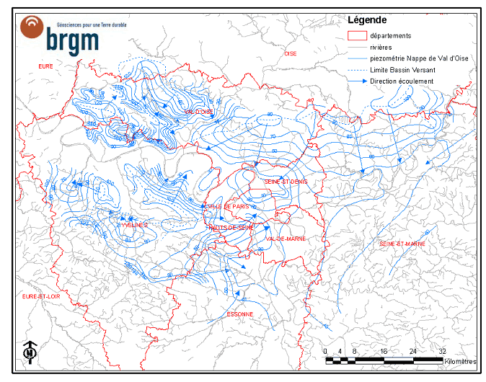

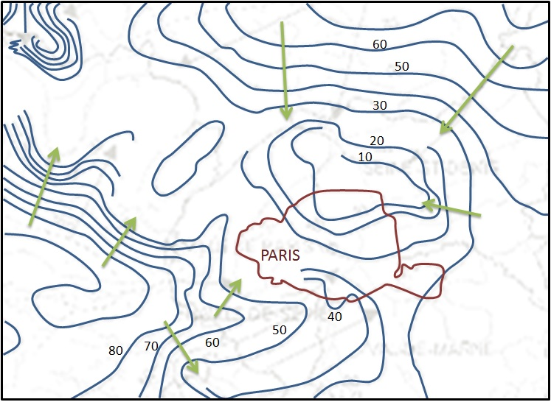

Figure 10 : Exemple de carte piézométrique du bassin parisien

Image Bureau de Recherches Géologiques et Minières

# 3 – Modélisation des transferts thermiques

Le prélèvement de chaleur impacte le comportement thermique du sol, ce qui se traduit par une évolution de la température de la nappe phréatique au sein du sol dans les 3 directions x, y, z. L’équation régissant la répartition spatio-temporelle de la température dans le milieu poreux « sol + eau » est l’équation de la chaleur advectée (l’advection est le transport de l’eau) :

 avec p, terme source (apport d’énergie du sol) [W.m-3]

La température étant constante au-delà d’une profondeur z de quelques mètres, la formulation générale se simplifie en considérant le seul plan (O,x,y). Avec , la vitesse débitante de la nappe, on a :



Dans le plan (O,x,y) et en orientant les pieux de façon à obtenir un écoulement unidirectionnel selon x, la vitesse débitante de Darcy est de la forme , on a alors :



La résolution analytique s’avère complexe sans symétrie et en présence de plusieurs pieux dans l’écoulement. Une résolution numérique est proposée par discrétisation de l’équation de chaleur en considérant un pas de temps t et des pas d’espace selon x et y, x et y (figure 11).

T∞

T∞

La variation de la température est nulle

(∂T /∂x =0)

T∞

v∞

A

D

B

C

T-

TN-

TS-

TE-

TO-

x

y

x

y

T∞

T∞

La variation de la température est nulle

(∂T /∂x =0)

T∞

v∞

A

D

B

C

T

TN

TS

TE

TO

x

y

x

y

(a) à l’instant *(t-t)*

(b) à l’instant *t*

Figure 11 : Maillage proposé pour la résolution numérique de l’équation de chaleur.

## 31 – Les conditions initiales et limites

La condition initiale considère que le sol et le pieu sont à la même température T∞, correspondant à la température moyenne annuelle extérieure du site (pour l’exemple considéré : 11,2 [°C]). Les pieux sont situés dans une surface relativement restreinte au regard du domaine étudié.

En conditions limites, au loin du pieu, sur les cotés AD et BC et en amont sur AB (voir figure 11), la température est T∞. En aval du pieu sur CD, il est considéré une frontière sans échange de température, les gradients de température sont faibles, négligeables. Le domaine est suffisamment large pour considérer qu’aux bords, la température est constante.

## 32 – Discrétisation en différences finies, méthode explicite

La méthode numérique en différences finies approxime les dérivées partielles ; la méthode explicite consiste à calculer à l’instant t, la valeur de la température T au nœud considéré en fonction des températures connues à l’instant précédent (t-t) de cinq nœuds : le concerné (température T -) et les nœuds voisins à l’ouest, l’est, le nord et le sud (TO-, TE-, TN-, TS-). Ce schéma permet de résoudre le problème en stockant les valeurs de l’instant précédent à chaque boucle. L’équation de la chaleur advectée devient alors :



S est la puissance linéique cédée ou extraite par le pieu en [*W.m-1*] avec 

## 33 – Conditions spécifiques

Des nœuds représentent les pieux géothermiques. A ces nœuds, la vitesse découlement u est nulle, seule la conduction dans le pieu est considérée. A contrario aux nœuds situés dans la nappe le terme source S est nul. Pour tous les nœuds, la diffusion thermique du sol et du béton sont très proches et peut être considérée comme identique : mêmes conductivité thermique, masse volumique et capacité calorifique.

# 4 – Etude par l’outil développé

Sur la base de la modélisation des transferts thermiques, un outil de simulation interactif a été créé. L’outil « Excel » développé est en « *Annexe :* *Outil de simulation* ». Il est accompagné d’une « *Vidéo :* *Utilisation de l’outil de simulation*» guidant une première utilisation et permettant de comprendre les résultats décrits ci-après.

## 41 – Les paramètres

Il existe plusieurs modes qui dépendent de plusieurs paramètres :

* La position des pieux : peut être libre ou ordonnée avec le choix du nombre de pieux et la distance entre les pieux, la position peut être en quadrillage ou en quinconce)
* Les propriétés thermiques du sol
* La présence ou non d’eau dans la porosité (présence d’air)
* La présence ou non d’écoulement (diffusion pure possible)
* Les pas de temps et d’espace
* La ville (au nombre de 8 : Ajaccio, Bordeaux, Brest, Clermont, Lyon, Paris, Marseille et Strasbourg)
* La longueur des pieux
* L’orientation de l’écoulement par rapport aux pieux
* Le scénario choisi :
  + Température imposée aux « nœuds sources » (température moyenne du pieu)
  + Flux linéiques imposés aux « nœuds sources »
  + Simulation d’une saison de chauffe et de climatisation (la puissance de chauffe dépend de la température extérieure, du coefficient de transfert thermique du bâtiment, des températures de non chauffage et de climatisation, du volume et de la durée de production d’ECS, du choix des dates de chauffe et de climatisation …)

## 42 – La simulation

Une simulation permet d’évaluer le potentiel thermique du sol, afin d’en déduire la puissance linéique de soutirage maximale pour le chauffage. En sortie cet outil permet d’obtenir graphiques et images sur les différentes consommations : énergie soutirée du sol, énergie restituée, énergie électrique de la pompe à chaleur, évolutions des températures des pieux au cours de l’année …

Dans la « *Vidéo :* *Utilisation de l’outil de simulation*», les données du sol décrit plus haut ont été intégrées, ses propriétés thermiques sont alors fixées. Afin de ne pas surcharger la première approche de l’outil de simulation, certains paramètres sont fixés comme la ville, la longueur des pieux ainsi que leur orientation par rapport à l’écoulement.

Cet exemple de simulation donne les résultats et courbes ci-après :

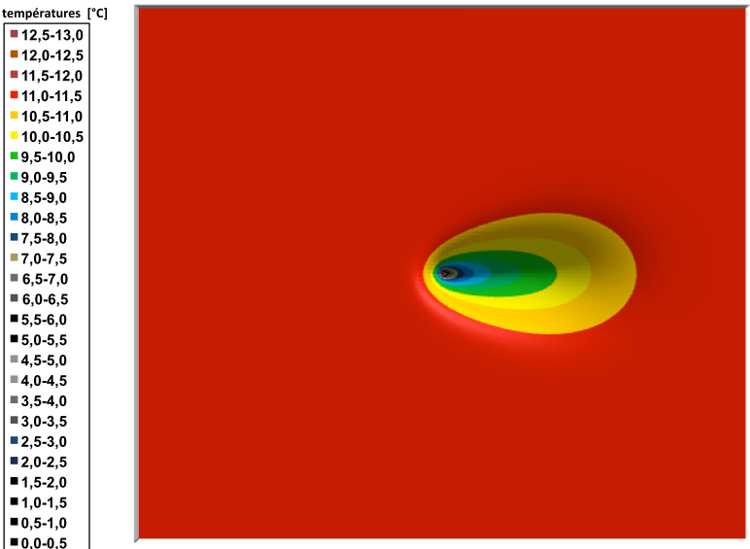

Figure 2 : Isothermes autour d'un pieu isolé après deux mois de simulation

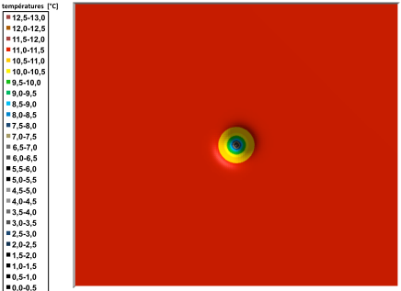 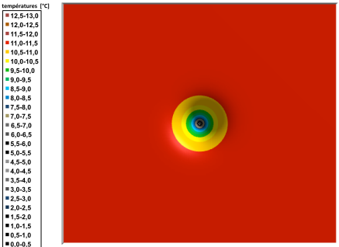

(a)

(b)

Figure 13 : Isothermes autour d'un pieu isolé dans un massif de sol sans nappe (a) et avec nappe statique (b) après deux mois de simulation

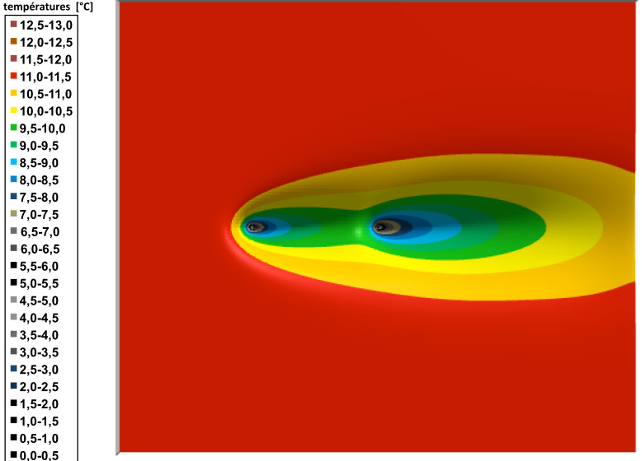

Figure 14 : Isothermes autour des pieux P1 (à gauche) et P2 (à droite) alignés dans la direction de la nappe après 4 mois de simulation

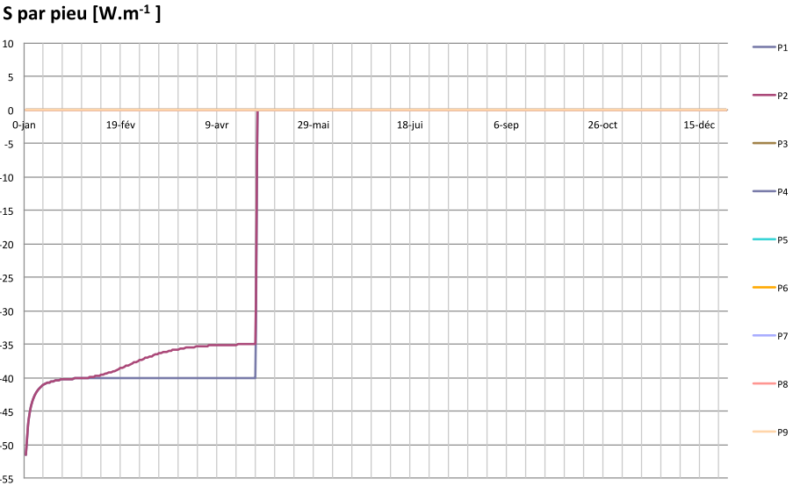

Figure 15 : Evolution de la puissance linéique récupérable par les pieux P1 (en bleu) et P2 (rouge)

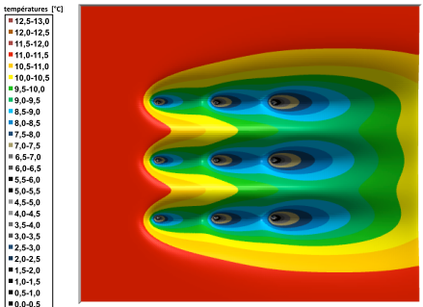 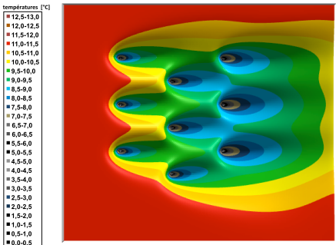

(a)

(b)

Figure 16 : Isothermes autour de 9 pieux disposés en quadrillage (a) et en quinconce (b)

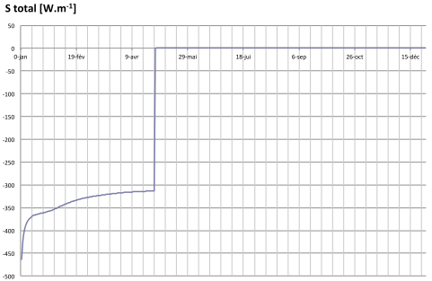 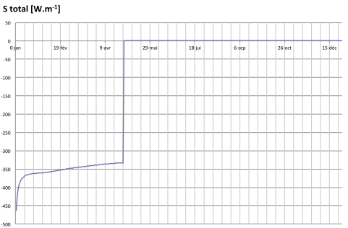

(a)

(b)

Figure 17 : Evolution de la puissance linéique récupérable par l’ensemble des pieux en quadrillage (a) et en quinconce (b)

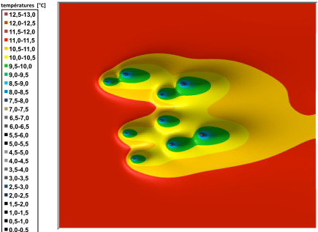 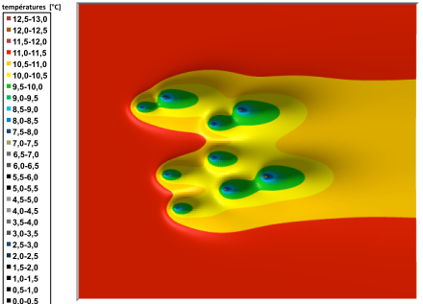

(a)

(b)

Figure 18 : Isothermes autour des pieux d’un projet de bâtiment en région parisienne

avec climatisation (a) et sans (b), après un an de simulation

Cette simulation via l’outil de simulation permet de réaliser une estimation de la réponse du sol par rapport au prélèvement, il donne aussi une image de l’impact du prélèvement sur l’environnement ainsi qu’une évolution des performances.

Ressource publiée sur EDUSCOL-STI : <http://eduscol.education.fr/sti/si-ens-cachan/>